Описание опыта работы

Котниковой Ксении Валерьевны,
учителя русского языка и литературы
МБОУ «Средняя общеобразовательная школа №72
с углублённым изучением отдельных предметов»
Советского района г. Казани

«Научиться можно только тому, что любишь»

(Иоганн Вольфганг Гёте)

Целью своей педагогической деятельности я считаю развитие личности ребёнка, выявление его творческих возможностей, сохранение физического и психического здоровья.
Люси Мод Монтгомери писала: «В любом человеке есть доброе начало, только нужно уметь его отыскать. И долг учителя найти его и развить».
Я помню, что каждый мой ученик - человек со своими мыслями, взглядами, настроениями и вкусами. Помню о том, что не я пришла их учить, а они пришли ко мне учиться.
Задача моей деятельности – сформировать у школьников базовый уровень языковой и литературной грамотности, необходимый для социальной адаптации и профессионального определения выпускников; развить творческие способности и задатки детей через постоянное совершенствование форм и методов обучения; привить любовь и уважение к родному языку, людям, себе.
Как учитель, я обязана передавать предметные знания, но помимо этого я вижу свою задачу в том, чтобы помочь человеку научиться быть Человеком.
Особое место в этом занимает личный пример, поэтому я стараюсь давать пример детям с помощью своих собственных поступков и решений.
Современному обществу необходимы личности с навыками критического мышления и творческого восприятия действительности, успешно реализующие приобретаемые ими знания, коммуникабельные и контактные.
Личности, свободно ориентирующиеся в быстро меняющемся информационном пространстве.
Очень важный принцип в моей работе – принцип сотрудничества. Эмоционально расположив ребенка, открыв его к познанию нового, я организую совместную деятельность. Только в процессе совместной деятельности совершенствуются потребности, интересы, чувства, проявляются способности учащихся, а главное, формируются мотивы учебной деятельности.
К основным направлениям моей педагогической деятельности относится развитие коммуникативно-речевой, информационной компетенций учащихся, воспитательная работа с учащимися как способ развития ценностно-смысловой компетенции, а также работа с родителями учащихся.

1. Развитие коммуникативно-речевой компетенции.
Одной из ключевых компетенций является коммуникативная компетенция, которая обеспечивает успешную социализацию, адаптацию и самореализацию в современных условиях жизни. Развитие российского общества на современном этапе ставит перед школой задачу сделать учебный процесс значимым для учащихся, представляющим непосредственный, жизненно важный интерес, который связан с гуманизацией образования, и выдвигает новые требования к личности выпускника школы, в первую очередь, с позиции социализации и высокого уровня культуры.
Развитие российского общества на современном этапе ставит перед школой задачу сделать учебный процесс значимым для учащихся, представляющим непосредственный, жизненно важный интерес, который связан с гуманизацией образования, и выдвигает новые требования к личности выпускника школы, в первую очередь, с позиции социализации и высокого уровня культуры.
Высокий уровень культуры человека, в свою очередь, немыслим без высокого уровня культуры речи. Усвоение языка происходит успешнее, если изучение его органически связано с задачами речевого общения, если созданы условия, при которых учащиеся успешно овладевают умениями текстообразования.
Для реализации развития коммуникативной компетенции учащихся мной успешно применяются в процессе обучения
- элементы модульного метода обучения (занятия в виде деловых игр, уроки типа: урок-литературная гостиная, урок-пресс-конференция);
- метод кейсов (при участии учеников в «мозговом штурме», уроках-ролевых играх) – case study;
- ТРИЗ-задачи (из области теории решений исследовательских задач);
- структуры сингапурской системы обучения (Quiz-Quiz-Trade, Single Round Robin и Continuous Round Robin, Zoom In, Timed-Pair-Share и т.д.)
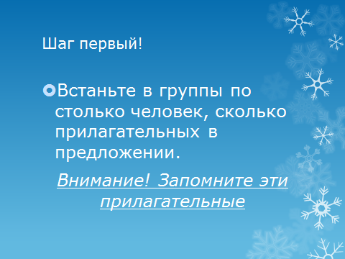 (Quiz-Quiz-Trade)
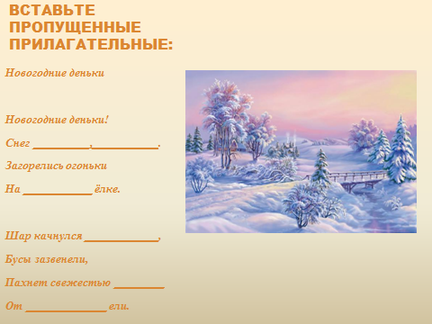 ( структура «Билет на выход»)
- методы проблемного обучения;
- коллективный и групповой способы обучения.

2. Развитие информационной компетенции.
В условиях перехода к информационной эре, характеризующегося ускорением темпов развития современного российского общества, социальные требования к системе общего образования предполагают формирование у учащихся таких качеств, как конструктивность, мобильность, динамизм, способность к самообучению и саморазвитию, к принятию решений в ситуациях выбора, к изменению сфер и способов своей деятельности на основе эффективного поиска и использования необходимой информации. Возникает потребность в высоком уровне развития информационной компетентности. В содержании ФГОС нового поколения отмечено, что «в результате изучения всех без исключения предметов в начальной школе выпускники приобретут навыки работы с информацией».
При помощи реальных объектов (телевизор, телефон, факс, компьютер, принтер, МФУ, планшетный компьютер) и информационных технологий (аудио- и видеозапись, электронная почта, СМИ, Интернет), на уроках русского языка и литературы я формирую умения самостоятельно искать, анализировать и отбирать необходимую информацию, организовать, преобразовывать, сохранять и передавать её.
На своих уроках я использую следующие методы для развития информационной компетенции:
- работа с различными источниками информации (учебник, интернет, общение с одноклассниками и учителями, родителями, использование энциклопедий, словарей и т.д.)
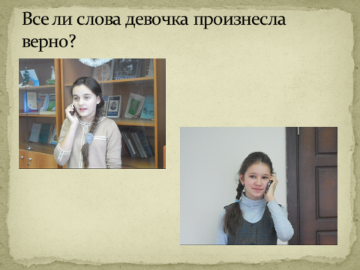 (работа с видеоматериалом);

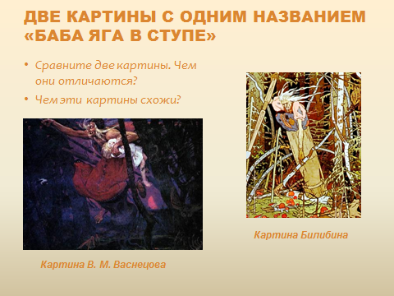 (работа с произведениями изобразительного искусства);

- метод постерной презентации (с анализом в виде приема «шести вопросов»)
ЧТО? |  | ЗАЧЕМ?
КТО? | ТЕМА |  | КОГДА?
КАК? |  | ГДЕ?

- кластерный метод
- метод синквейнов
- исследовательский метод
- метод антиципации (предвосхищения)
- методы, основанные на применении новых информационных технологий (работа с упражнениями на уроках в режиме on-line и т.д.).

3. Воспитательная работа с учащимися как способ развития ценностно-смысловой компетенции учащихся.
Ценностно-смысловые компетенции связанны с ценностными ориентирами ученика, его способностью видеть и понимать окружающий мир, ориентироваться в нем, осознавать свою роль и предназначение, уметь выбирать целевые и смысловые установки для своих действий и поступков, принимать решения. Данные компетенции обеспечивают механизм самоопределения ученика в ситуациях учебной и иной деятельности. От них зависит индивидуальная образовательная траектория ученика и программа его жизнедеятельности в целом. Так, к примеру, ценностно-смысловые компетенции при изучении литературы предполагают следующее:
- способность к собственной интерпретации изученных литературных произведений;
- понимание авторской позиции и своё отношение к ней;
- применение духовно-нравственного опыта в жизненных ситуациях.

Направления воспитательной работы, проводимой мною с учащимися:
- Формирование ученического коллектива. Развитие школьного самоуправления (выборы самоуправления в классе, регулярные встречи со старостой и заместителями старосты, отчет самоуправления класса о проведенной работе);
- Патриотическое воспитание;
- Правовое воспитание, профилактика правонарушения;
- Формирование здорового образа жизни (совместные походы на природу, на каток, прогулки);
- Художественно-творческое воспитание (культурологическое) (конкурс «Новогодняя елка», конкурсы поделок, конкурсы рисунков и стихотворений)
- Духовно-нравственное воспитание;
- Традиции школы, активное участие в общешкольных мероприятиях (конкурсы песен и чтецов, подготовка выступлений на общешкольных линейках, участие в театральном кружке);
- Организация трудового воспитания учащихся, профориентация (регулярные встречи с «профессионалами» - беседы о различных профессиях, помощь в эстетическом оформлении кабинета и уходе за ним).
Пример формирования социально-этических норм на уроке русского языка:
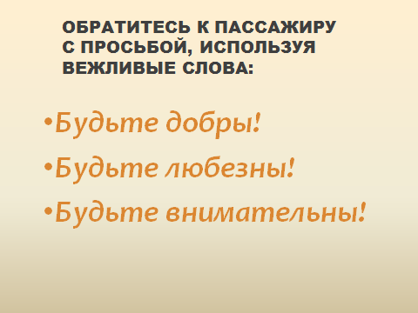
4. Работа с родителями.
А.С.Макаренко утверждал, что собственное поведение родителей – самая решающая вещь. Воспитательный процесс продолжается даже тогда, когда родителей нет дома. Как родители одеваются, как разговаривают, судят о других людях, как радуются и печалятся, как обращаются с друзьями и с врагами, как смеются, читают газету - все это имеет для ребенка большое значение.
Залогом успешной учебной и воспитательной деятельности с учащимися является сотрудничество классного руководителя с родителями, ведь семья оказывала и продолжает оказывать значительное влияние на процесс развития личности ребенка, а, следовательно, сделать родителей активными участниками педагогического процесса – это важная и ответственная задача учителя.
Основные задачи работы:
- Активное вовлечение родителей во все сферы деятельности школы.
- Информирование родителей о ходе и результатах обучения, воспитания и развития учащихся.
- Создание условий для профилактики асоциального поведения детей и подростков, поддержания здорового образа жизни учащихся.
- Совершенствование форм взаимодействия школа – семья.
- Педагогическое сопровождение семьи (изучение, консультирование, оказание помощи в вопросах воспитания, оздоровления, просвещения, анкетирования, тестирования)
Работу с родителями можно разделить на два направления:
1) со всеми родителями класса в рамках родительских собраний по повышению педагогической и психологической культуры, культуры здоровья;
2) с частью родителей в форме занятий по формированию навыков и умений, связанных в первую очередь с конструктивным взаимодействием в системе родитель-ребёнок.
Содержание работы с родителями состоит в следующем:
1) повышение психолого-педагогических знаний родителей (лекции, семинары, индивидуальные консультации, обмен опытом воспитания детей в семье, вечер вопросов и ответов, посещение родителями уроков);
2) вовлечение родителей в учебно-воспитательный процесс (родительские собрания, совместные творческие дела и т.д.);
3) участие родителей в управлении школой (совет школы, родительские комитеты, конференции родителей).

